Правила эксплуатации электрооборудования

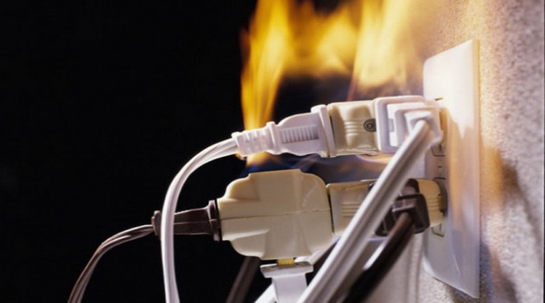 | 25-30% пожаров происходит из-за неисправностей и нарушений правил эксплуатации электропроводки и электроприборов.  Администрация Калининского района убедительно просит всех владельцев квартир проверить состояние электробытовых приборов и проводки в своих домах, чтобы не допустить трагедии.

Причиной возникновения короткого замыкания является нарушение изоляции в электропроводах и кабелях, вызываемое перенапряжениями, старением изоляции и механическими повреждениями.
Опасность короткого замыкания приводит к выделению большого количества тепла в проводниках, а это вызывает резкое повышение температуры и воспламенение изоляции.
Надо знать, что при проведении скрытой электропроводки, например, за подвесными потолками, требуется выполнение особых условий: кабель должен быть не распространяющим горение или помещаться в стальные трубы (или специальные гофры) с определенной толщиной стенки, которая не прожжется в результате короткого замыкания.
Надо помнить, что электропредохранитель или автоматический выключатель – это маленький, но верный страж вашего благополучия, но только не мешайте ему работать: не заменяйте его на более мощный, не ставьте самодельный или «жучок». Если предохранитель часто отключается, значит, надо принять его сигнал, вызвать специалиста, проверить, где возможны неполадки в соединениях проводов, в оборудовании, не дожидаясь рокового замыкания в сети.
Чтобы не допустить пожара в жилом доме, необходимо соблюдать элементарные правила пожарной безопасности:
- контролируйте состояние электропроводки и электрических розеток, производите своевременно их ремонт или замену;
- не допускайте прокладку проводов в одинарной изоляции по горючему основанию. Не закрывайте электропроводку обоями, коврами, не применяйте бумажные абажуры;
- не оставляйте без присмотра или под присмотром детей включенные в сеть электробытовые приборы;
- не перегружайте электрическую сеть, не включайте в одну розетку одновременно несколько мощных энергопотребителей;
- не устраиваете в домах и хозяйственных строениях временное электроосвещение и всякого рода подсоединения к электросетям. Применяйте предохранители только заводского изготовления;
- не пользуйтесь неисправным электрооборудованием;
- не используйте электронагревательные приборы самодельного (кустарного) изготовления;
- категорически запрещается соединять провода в виде скрутки, потому что надежность соединения и плотность контактов проводников быстро ослабевает, со временем уменьшается площадь их контакта, возможно искрение, образование электрической дуги и, как следствие, короткое замыкание;
- не тушите водой горящие электропроводку и электроприборы, находящиеся под напряжением;
- уходя из дома, не забывайте выключать электрические приборы.

Соблюдайте правила пожарной безопасности!
При пожаре звоните «01», по сотовой связи «101», «112»

